MEMORIA DESCRIPTIVA

- GENERALIDADES

La presente memoria descriptiva ofrece un resumen del Sistema de Utilización en Media Tensión Monofásico en 13.2 Kv para las instalaciones de la Institucion Educativa Inicial de Aricato, ubicada en el sector de Chulluni del Distrito de Phara, de la Provincia de Sandia de la Region de Puno.

El suministro de energia electrica sera a partir de la estructura de coordenadas UTM(X: 4229579.78; Y: 8433909.28),según Carta Nro.304-2025-ELPU-FP/GPR, salida 7502, del Sistema Eléctrico Azángaro, sector típico 4.

El conductor utilizado, ferretería, equipos y accesorios, seran los normalizados y aceptados por el C.N.E., M.E.M. y ELECTRO PUNO S.A.A. Ademas se ha considerado la utilizacion de materiales, equipos y configuraciones que técnica y económicamente sean los mas adecuados para fines de financiamiento y ejecución de la obra.

- OBJETIVO

El presente proyecto tiene como ogjetivo, suministrarr energía eléctrica en forma integral y confiable, mediante el diseño a nivel constructivo de la Red Primaria par la Institucion Educativa Inicial de Menores de Aricato, mediante un Sistema Monofásico en Media Tensión en 13.2 KV, la cual será suministrada con energía proveniente de las redes eléctricas de la propiedad de Electro Puno S.A.A.

- BASE LEGAL

El estudio es de conformidad con las normas vigentes tales como:
- Codigo Nacional de Electricidad Suministro 2011.
- Código Nacional de Electricidad Utilizacion 2006.
- Norma de procedimientos para la elaboracion de proyectos y ejecución de obras en Sistemas de Utilizacion RD Nro 018-2002 - EM/DGE.
- Normas internacionales IEC, ANSI-IEEE, VDE , REA y DIN.
- Reglamento de Seguridad y Salud en el trabajo de las actividades eléctricas R.M. N°161-2007-MEM/DM.

- DESCRIPCIÓN DEL ENTORNO DEL PROYECTO.

  - UBICACIÓN

El ambito del proyecto se halla en el Sector Cullucachi, del Distrito de Phara de la Provincia de Sandia de la Regiónnde Puno.

  - CARACTERÍSTICAS CLIMATOLOGICAS

El clima predominante es de invierno seco, con lluvias, de noviembre a marzo, la temperatura minima varia entre –10º y 0º C y de abril a octubre entre 18º Y 26º como máximas, con una temperatura media anual de 12 ºC.
Altura sobre el nivel del mar: 3950 m.s.n.m.
La velocidad maxima es de 104 km/h
Fuente: Senahmi dirección zonal Puno.

  - VIAS DE ACCESO

Para llegar al predio de la Clinica San Jose, se inicia desde la provincia de San Román Juliaca, por un tramo de asfaltado con dirección hacia el distrito de Crucero, hasta llegar al desvió de carretera Trocha carrozable hacia los distritos de Limbani - Phara, luego de 3 horas aprox. en esta dirección seguir las siguientes coordenadas utm (X: 4229579.78; Y: 8433909.28).

- CARACTERÍSTICAS TÉCNICAS DEL PROYECTO.

RED PRIMARIA.

Tensión nominal : 13.2 kV.
Sistema Adoptado : Aéreo.
Soportes : Poste de C.A.C. 13/300/180/375.
Conductor : Aleacion de aluminio AAAC – 35 mm2.
Aisladores : Tipo suspensión polimerico 27 kV.
Nº de fases : 1.
Tipo : Monofasico.
Tipo de distribución : Radial.

SUB ESTACION.
Tensión nominal : 13.2/0,44-0,22 kV.
Sistema adoptado : Monoposte aéreo.
Soporte : Poste de CºAºCº de 13/400.
Potencia nominal : 5 kVA.

- IMPACTO AMBIENTAL.

Por su naturaleza y el nivel de tensión adoptado, las Redes Eléctricas de Distribución, no producen efectos contaminantes en la atmósfera, el agua, ni los suelos, tampoco alteran negativamente las costumbres de los lugareños; no los desplaza de su normal hábitat ni los daña en lo mínimo con respecto a su salud.

Los soportes de la Red Eléctrica, en mención han sido ubicados en las partes libres, linderos de terrenos. Las instalaciones poseen sistemas de puestas a tierra y equipos de protección, con la finalidad de reducir al mínimo los efectos negativos de las descargas atmosféricas temporales de la zona.

- BASES PARA EL DISEÑO DE REDES DE DISTRIBUCIÓN PRIMARIA.

Las redes se han calculado teniendo en cuenta los requisitos del Codigo Nacional de Electricidad (SUMINISTRO 2011), Decreto Ley Nº 25844, Ley de Concesiones Electricas, normas del Ministerio de Energia y Minas y las recomendaciones de ELECTRO PUNO S.A.A.

CAIDA DE TENSION MAXIMA PERMISIBLE.

En el extremo terminal mas desfavorable de la Red Primaria y tomando en consideración el desbalance de carga que permita asimilar futuras cargas se recomienda tener una caida DE TENSIÓN MÁXIMA DEL ± 7.5%. (Según RD – 016-2008-EM/DGE).

PERDIDA DE POTENCIA.

Se considera perdida de potencia de : ≤3.0%.

PERDIDA DE ENERGIA.

Se considera perdida de energia de : ≤1.5%.

- CUADRO DE CARGAS

Se ha considerado las siguientes cargas:

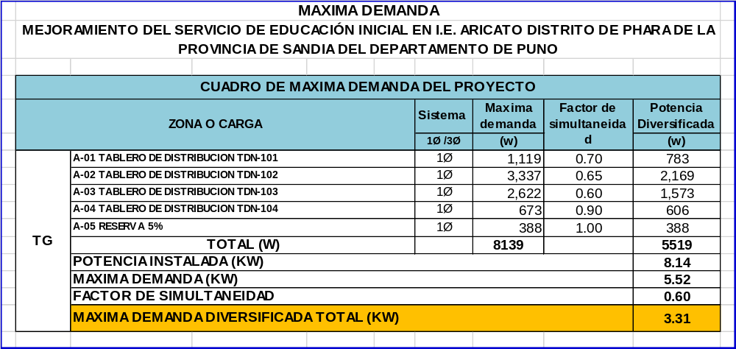

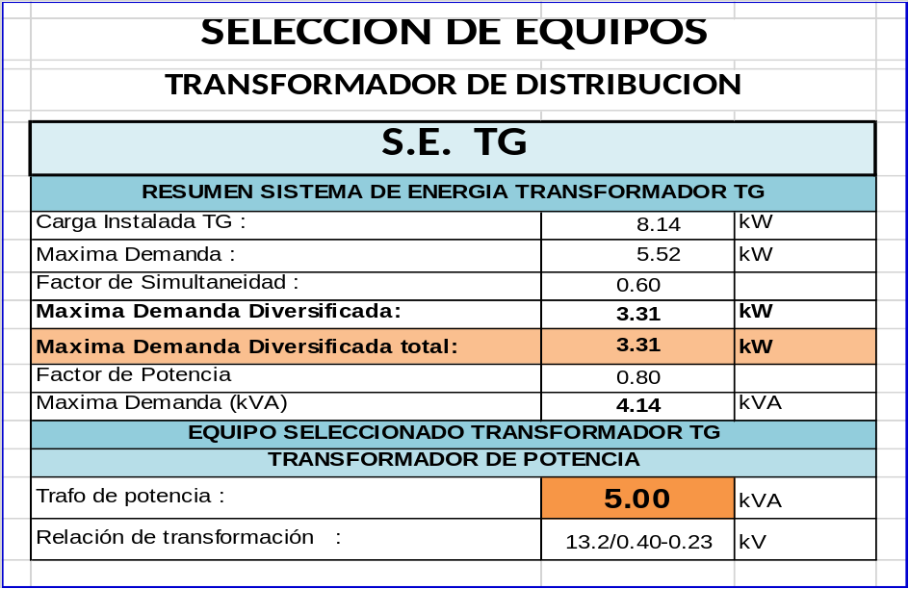

Transformador seleccionado: 5 kVA.

- PLANO GENERAL DE LA OBRA

El plano correspondiente al diseño de la red primaria es:
D E S C R I P C I O N | P L A N O
PLANO DE MONTAJE DE RED PRIMARIA | RP – 1/1
Se incluye la ubicación de la sub estación, plano de ubicación, diagrama unifilar, leyenda con metrado.

- LAMINAS DE DETALLE

La relación de los detalles de armados es la siguiente:
DETALLES DE ARMADOS
ÍTEM | DETALLES DE LA RED PRIMARIA | CÓDIGO | Nº LAMINA
1  2  3  4  5  6  7  8  9 | SOPORTE DE DERIVACION SIMPLE MONOFASICO  SOPORTE DE SECCIONAMIENTO AEREO BIFASICO  SOPORTE DE TRANSFORMADOR AEREO MONOFASICO  RETENIDA VERTICAL  DETALLE DE CIMENTACION EN POSTES DE CAC  PUESTA A TIERRA CON VARILLA DISPERSORA  DETALLE CAJA DE REGISTRO PARA PAT  DETALLE SEÑALIZACIÓN Y CODIFICACIÓN  DETALLE SSEE MONOFASICO  DIAGRAMA UNIFILAR | DS-0  PSEC-0  SSEE  RV  CIM  PAT-3  DT-SC  DT-SC  SSEE  DU | 01  02  03  04  05  06  07  08  09

- FINANCIAMIENTO Y PLAZO DE EJECUCION.

El financiamiento de las obras del proyecto estara a cargo del Gobierno Regional de Puno.
El plazo de ejecución de las obras del presente proyecto es de 30 dias.

